MÉNAND Antoine

**ETIC groupe 19 : MODIFIER LE GÉNOME AVEC CRISPR-CAS9**

Presse et médias

Rendu individuel

La dénomination “CRISPR-Cas9” désigne à la fois une protéine et la technique de génie génétique qui l’utilise en tant que “ciseau à ADN”. La technologie CRISPR-Cas9 se démarque de ses prédécesseurs de par son efficacité et son coût faible. Nous nous sommes proposés, au cours de cette étude, de mettre en lumière le traitement médiatique réservé par les grands organes de presse français au développement de cet technologie et aux problématiques de tous ordres qu’elle soulève.

**CONTEXTE D’APPARITION**

Tout d’abord, il est apparu comme nécessaire de replacer l’apparition de CRISPR-Cas9 dans un contexte médiatique.

**Acteurs et problématiques :**

Dès 1983, le quotidien **Le Monde** évoque les possibles applications à l’Homme de la thérapie génique et du séquençage ADN. Le Monde se présente déjà à l’époque comme un acteur en faveur de l’application des techniques de génie génétique à l’Homme ce qu’il restera, nous le verrons par la suite, jusqu’à nos jours. Cet optimisme résolu mènera en 1990 le quotidien à statuer d’un consensus un peu précipité au vu de la suite des débats : *“personne n'agite plus, comme dans le milieu des années 70, l'effrayante menace d'une atteinte à l'identité même de l'espèce humaine”*

Il faudra attendre les années 2000 et la tentative de thérapie génique sur des enfant-bulles, par le français Alain Fischer, pour réellement se trouver face à une controverse impliquant plusieurs organes de presse ayant des visions divergentes concernant la question de la manipulation génétique. **La Croix** et **Généthique** seront alors amenés à se prononcer à propos du succès de l’essai d’Alain Fischer, que Généthique qualifiera alors de “succès isolé de la thérapie génique” là où Le Monde y verra un “premier et brillant succès”.

Ces acteurs médiatiques sont particulièrement intéressants pour notre étude du fait de la diversité de leurs points de vue concernant les manipulations génétiques, de leur proximité avec les milieux scientifiques et médicaux (Le Monde et Généthique), ainsi que de leur tradition culturelle catholique (La Croix et Généthique). En effet, le média Généthique appartient à la fondation Jérôme Lejeune, fondation catholique luttant contre la trisomie 21 et liée au mouvement pro-vie et anti-IVG, tandis que Le Monde appartient à Pierre Bergé, président de l’association Sidaction et lui-même atteint de myopathie.

**APPARITION**



*Nombre d’articles dans la presse généraliste française pour le mot-clé “édition génomique”, par année*

Il est à noter que les premières apparitions de CRISPR-Cas9 dans la presse française, en 2014, correspondent au début d’une phase très nette d’augmentation du nombre d’articles traitant d’édition génomique, comme l’illustre le graphique ci-dessus. La découverte et le développement de cette technologie soulève en effet de nombreux questionnement éthiques : eugénisme, designer-babies, transhumanisme, armes biologiques, etc… Ainsi, **Généthique** appelle rapidement à un moratoire sur la question pour les raisons suivantes :

_ CRISPR-Cas9 comporte un risque de mutations non désirées

_ CRISPR-Cas9 ouvre la porte à l’eugénisme

_ Les virus tels que le VIH pourraient muter pour devenir résistants à cette technologie

Pour **La Croix**, CRISPR-Cas9 ouvre des perspectives immenses mais pose également de nombreux problèmes d’ordre éthique.

**Le Monde** ainsi que **Sciences et Avenir** sont quant à eux bien moins critique vis à vis de cette technologie et insistent nettement plus sur l’aspect révolutionnaire et extrêmement prometteur de cet outil, notamment pour soigner le VIH et la myopathie de Duchenne. Pour Le Monde, CRISPR est un “outil”, un “espoir”, tandis que Généthique parle de “catastrophe éthique” et d’une “préoccupante découverte”.

**EMBRYONS MODIFIÉS EN CHINE**

En avril 2015, des premiers essais cliniques sur des embryons sont réalisés en Chine afin de traiter une maladie du sang. Cet événement est une étape cruciale du développement de CRISPR-Cas9 car elle est la première application à l’Homme et pose de nombreux problèmes éthiques, notamment par le fait que la modification soit transmissible de génération en génération : le fait d’immuniser sa descendance contre une maladie peut induire des inégalités qui relèvent de l’eugénisme. Ainsi, les médias s’emparent de la problématique de l’autorisation des essais cliniques humains pour CRISPR-Cas9. Les résultats concernant ces essais cliniques sont bien plus mitigés que les précédents, comme le montre la répartition des articles connotés positivement et négativement pour la recherche “crispr & embryons”.

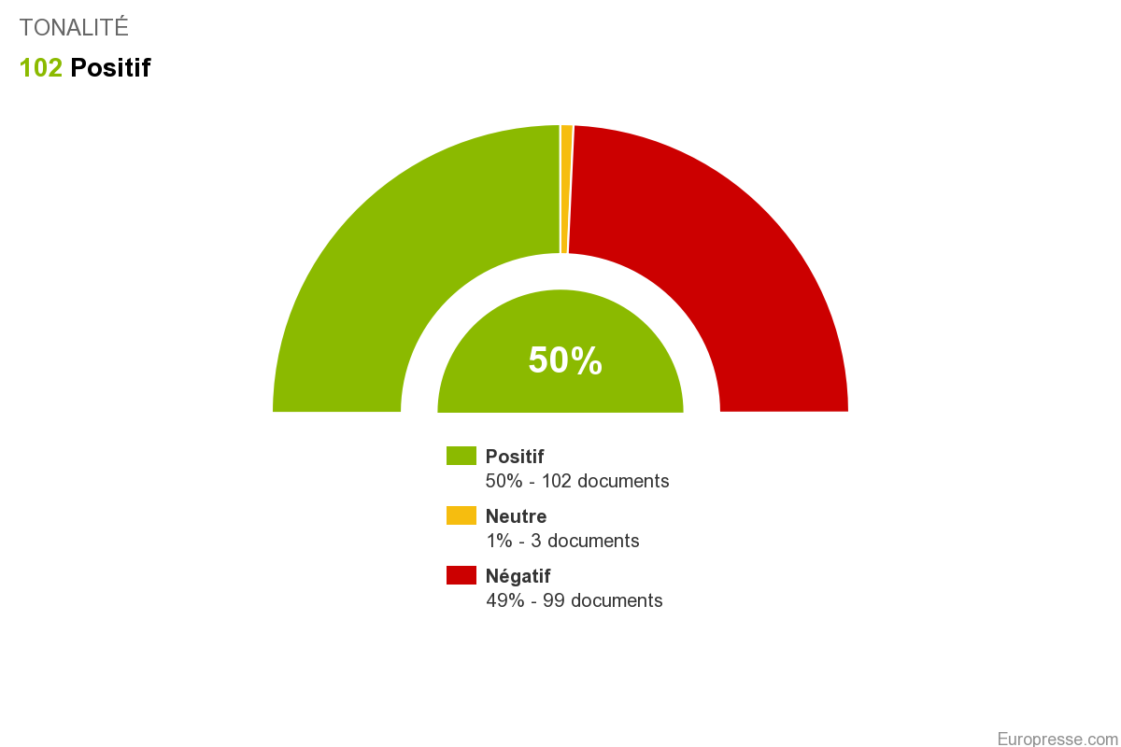

*Répartition des articles à connotation positive et négative pour la recherche “crispr & embryons”*

Ainsi, les journaux **La Croix** et **Généthique** se positionnent très nettement contre ces essais en s’appuyant sur des témoignages de scientifiques et d’experts qui appellent à la prudence. Des journaux tels que **Le Monde** ou **La Recherche** sont également bien plus critique qu’à l’habitude et parlent d’un échec dangereux, qui divise la communauté scientifique. **Sciences et Avenir** tâche de relativiser en avançant que l’objectif n’a jamais été de réimplanter ces embryons et qu’une partie de la communauté scientifique est en faveur de ces essais.

**PÉTITION CONTRE LA FONDATION JÉRÔME LEJEUNE**

En mars 2017, **Le Monde** relaie la pétition de 146 scientifiques qui accusent la fondation Jérome Lejeune (propriétaire du média **Généthique**) de représenter un frein à la recherche génétique en France, et demandant le retrait du statut d’utilité publique à la fondation. Cette controverse est particulièrement intéressante car elle implique deux médias aux vues opposées sur la question de CRISPR-Cas9, la communauté scientifique, et d’une certaine façon l’état, via le statut d’utilité publique. Jean-Marie Le Méné, président de la fondation Jérôme Lejeune, se justifiera par la suite : « Nous poursuivons l’action du professeur Lejeune, qui défendait les patients et ne pouvait accepter une loi qui les élimine avant la naissance ». Ainsi, il reste fidèle à la position sur la question, avançant l’argument de l’eugénisme, via l’élimination d’embryons.

Enfin, certains évènements récents tels que l’élimination du VIH chez des souris par des chercheurs promettent des répercussions importantes dans les médias mais sont trop récents pour être traités dans le cadre de cette étude.